Маппинг папки из кластера Kubernetes в папку windows.
Если делать как в доках – через PersistentVolume и PersistentVolumeClaims – то там производится маппинг на хостовую систему Linux, а не на windows.
Для маппинга в Windows делаем по другому – отказываемся от всех этих штук, а добавляем параметр hostpath и (ВАЖНО!!!) маппим на диск С! На другой диск не работает.
Рабочий пример – конфигурация postgre-deployments.yaml
Пример конфигурации с PersistentVolume – файлы postgre-deployments_old.yaml и postgre-volumes_old.yaml.

Просмотр имеющихся томов:
wsl -l -v
Дефолтный при установке докера:
\\wsl$
По ссылке -> \\wsl$\docker-desktop-data\data\docker\volumes - находятся уже замапленные тома.
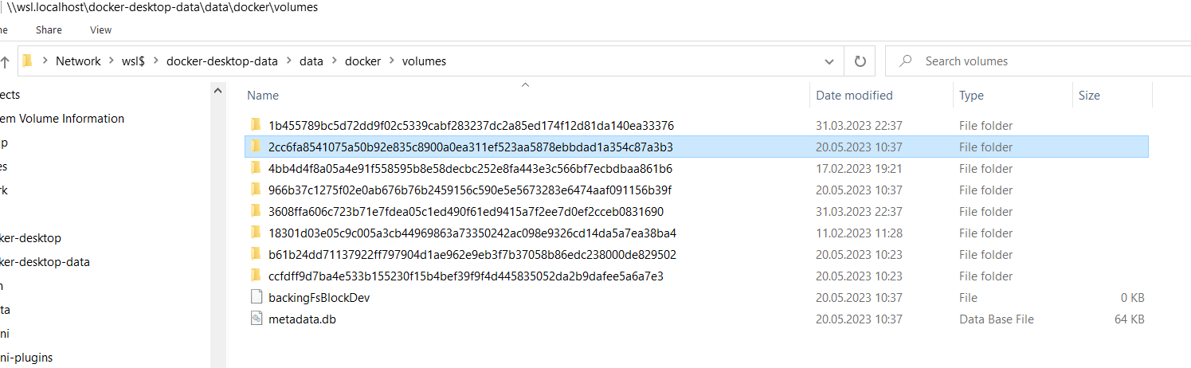

Чтобы узнать где что:
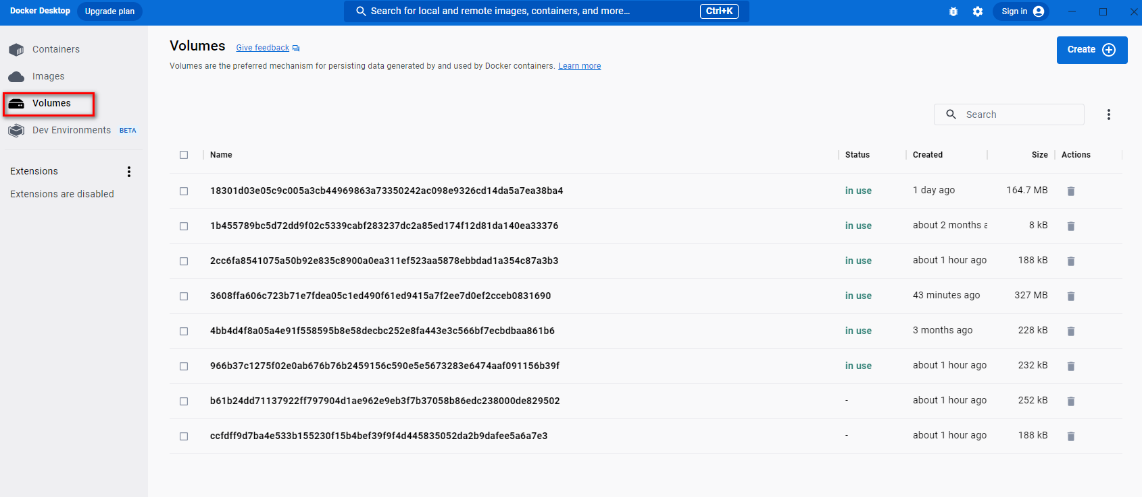

Сделать свой маппинг можно командой:
docker run -ti -v host_dir:/app my-container
будет смонтирован /mnt/wsl/docker-desktop-data/data/docker/volumes/host_dir/_data/
для каталога линукса -> /app
------------------------------------------------------------------------------------------------------------
LINUX
------------------------------------------------------------------------------------------------------------
Особенности Volume
Если создать volume командой с маппингом на какую-то папку, например:
docker volume create --name Kafka_Local --driver local --opt type=none --opt device=/var/data/Kafka_Local
Volume будет создан, на при попытке примонтировать к запускаемому контейнеру будет ошибка:
docker run -d --name kafka -p 9092:9092 -p 9093:9093 --mount type=volume,target=/bitnami/kafka,source=Kafka_Local bitnami/kafka:latest
docker: Error response from daemon: failed to populate volume: error while mounting volume '/var/lib/docker/volumes/Kafka_Local/_data': failed to mount local volume: mount /var/data/K
afka_Local:/var/lib/docker/volumes/Kafka_Local/_data: no such device.
See 'docker run --help'.
Победить не удалось, но работает если без предварительного создания Volume:
docker run -d --name kafka -p 9092:9092 -p 9093:9093 -e KAFKA_ENABLE_KRAFT=yes -e KAFKA_CFG_PROCESS_ROLES=broker,controller -e KAFKA_CFG_CONTROLLER_LISTENER_NAMES=CONTROLLER -e KAFKA_CFG_LISTENERS=PLAINTEXT://:9092,CONTROLLER://:9093 -e KAFKA_CFG_LISTENER_SECURITY_PROTOCOL_MAP=CONTROLLER:PLAINTEXT,PLAINTEXT:PLAINTEXT -e KAFKA_CFG_ADVERTISED_LISTENERS=PLAINTEXT://host.docker.internal:9092 -e KAFKA_CFG_BROKER_ID=1 -e KAFKA_CFG_CONTROLLER_QUORUM_VOTERS=1@localhost:9093 -e ALLOW_PLAINTEXT_LISTENER=yes -e KAFKA_KRAFT_CLUSTER_ID=kafka_local -e KAFKA_CFG_NODE_ID=1 -e KAFKA_CFG_MESSAGE_MAX_BYTES=30728640 -e KAFKA_CFG_REPLICA_FETCH_MAX_BYTES=30728640 --mount type=bind,source=/var/data/Kafka_Local,target=/bitnami/kafka bitnami/kafka:latest

ВТОРОЙ важный момент:
правильный автор и владелец папки, которую маппим в контейнер.
Просматриваем свойства папки командой:
ls -ld /var/data/Kafka_Local/
Такое – будет работать в маппинге:
drwxr-xr-x 2 alex alex 4096 янв 4 12:12 /var/data/Kafka_Local/
drwxrwxrwx 2 alex alex 4096 янв 4 12:08 /var/data/Kafka
А такое – нет:
drwxrwxrwx 2 root root 4096 янв 4 12:05 /var/data/Kafka

Поэтому работает только прямой маппинг на папку

